Министерство науки и высшего образования Российской Федерации
федеральное государственное автономное образовательное учреждение высшего образования
«НАЦИОНАЛЬНЫЙ ИССЛЕДОВАТЕЛЬСКИЙ УНИВЕРСИТЕТ ИТМО»

Отчет
по лабораторной работе дисциплины
“Веб-программирование”
Лабораторная работа №3
Вариант 75021

Автор: Хакимова Сафина Рамисовна

Группа: P3222

Преподаватель: Кулинич Ярослав Вадимович

Санкт-Петербург, 2025

- Текст задания:

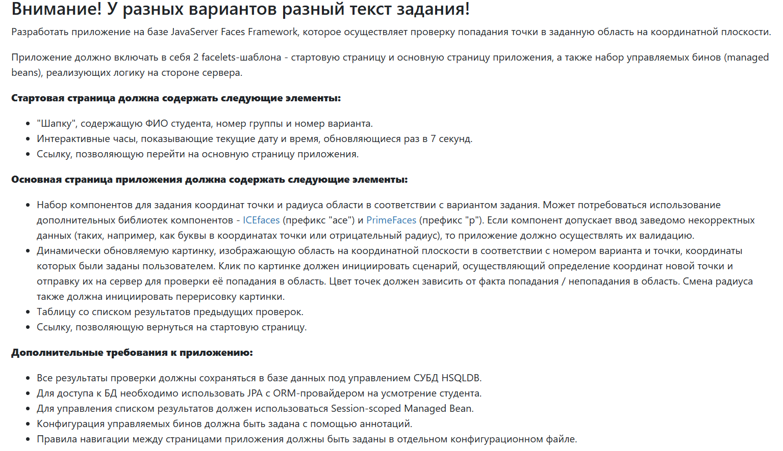

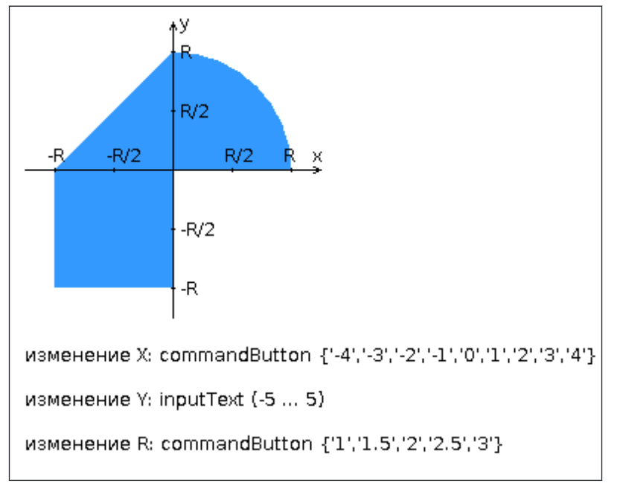

- Ссылка на репозиторий с кодом:
https://github.com/safinaja/webLab3

- Вывод программы:
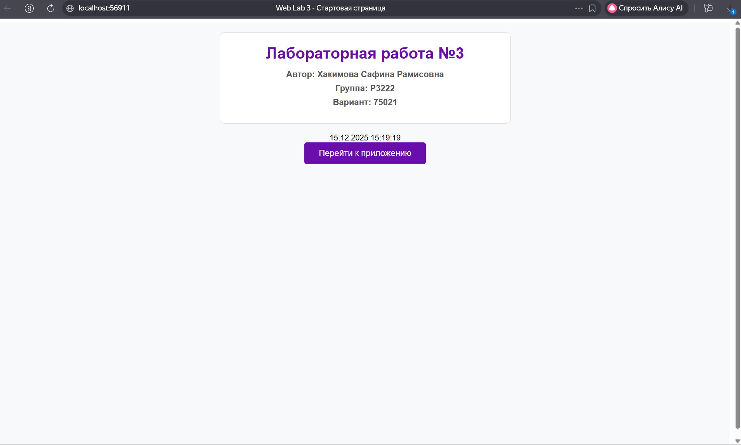
Рис.1

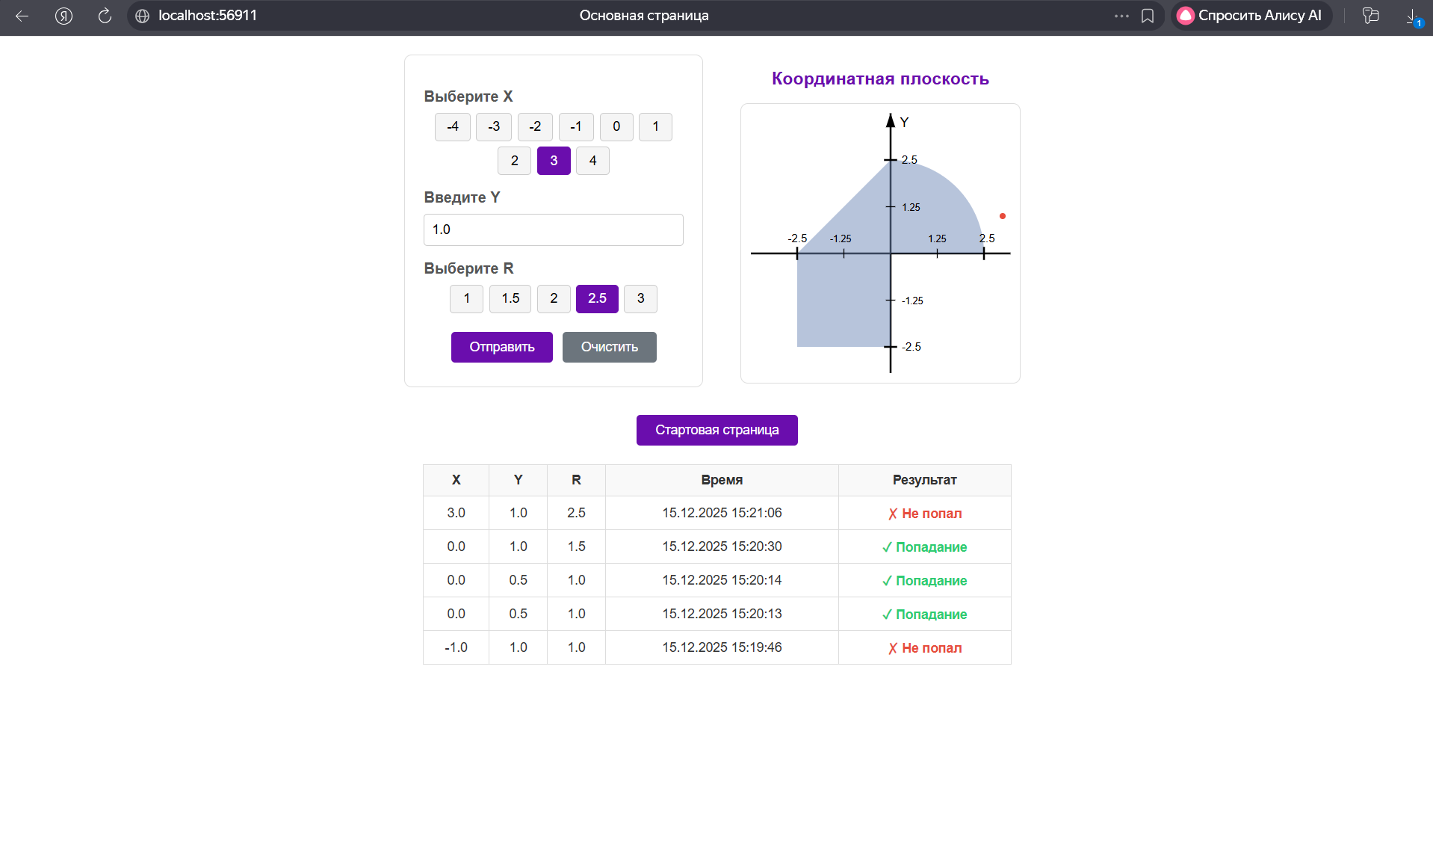
Рис.2

4.Вывод:

В ходе лабораторной работы №2

